8 клас
Історія України
Тема. Правобережна Україна. Гайдамацький рух.
1. Опрацювати параграф 34.
2. Виконати тестові завдання:
1) Переддень якої історичної події описує Тарас Шевченко?
«...Розбрелись конфедерати
По Польщі, Волині,
По Литві, по Молдаванах
І по Україні;
Руйнували, мордували,
Церквами топили...
А тим часом гайдамаки
Ножі освятили...»
А - Остаточна ліквідація гетьманства
Б - Приєднання Правобережної України до Росії
В - Коліївщина
Г - Повстання на чолі з О. Довбушем

2) Доповніть твердження.
Про Коліївщину відомо, що повстання…
А - розпочалося в Умані навесні 1768 р.
Б - від початку очолив Іван Гонта
В - розгорнулося на Лівобережній Україні
Г - придушено російськими військами

3) З чиїм ім’ям пов'язаний найбільший розмах опришківського руху в 1738–1745 рр.?

А - Верлана
Б - Семена Палія
В - Олекси Довбуша
Г - Івана Гонти

4) Як називали учасників національно-визвольного руху проти польського гніту, основні події якого розгорталися у 18 ст. на землях Правобережної України?

А - реєстровцями
Б - гайдамаками
В - опришками
Г – дисидентами

5) Ім’я якого історичного діяча пропущено у фрагменті історичного джерела?
«Головний цих ___ народився він в польському містечку Медведівка, із мужиків, де і жив, а потім пішов у Запорізьку Січ, був там козаком років із п’ятнадцять, а із Січі Запорізької прийшов у Мотронинський монастир, який знаходиться у Польщі, на послушання. Нинішнього року у квітні місяці ... разом із 70 людьми втікачами запорізькими козаками для викорінення у Польщі конфедератів поляків ... пішов із цього монастиря на містечко Жаботин, під яким розгромили конфедератів п’ятдесят чоловік ... а потім пішли далі до містечка Умані..»

А - Петро Калнишевський
Б - Іван Гонта
В - Максим Залізняк
Г - Олекса Довбуш

6) Про кого йдеться в твердженні?
Розгорнувшись під гаслами боротьби за католицьку віру та збереження традиційних привілеїв шляхти на території Поділля та Брацлавщини, їхній виступ швидко поширився Правобережною Україною та інших територіях Речі Посполитої.
А - про гайдамаків
Б - про опришків
В - про конфедератів
Г - про дисидентів

7) Укажіть правильне твердження.
А - Незважаючи на страту ватажка і розгром основних сил, Коліївщина тривала до травня 1775 р.
Б - За наказом російського імператора у 1797 р. на Лівобережжі замість намісництв створено Київську, Подільську та Волинську губернії.
В - Буковину в 1775 р. за Константинопольською конвенцією Османська імперія на «вічні часи» передавала Габсбурзькій Австрії.
Г - Після ліквідації ордену єзуїтів 1773 р. було закрито єзуїтську академію у Львові, натомість 1784 р. було відкрито Чернівецький університет.

8) Що в перекладі означає слово опришок?
А - вільна озброєна людина
Б - гнати, переслідувати
В - знищувач, порушник
Г - вершник, найманець

9) Збройні загони національно-визвольного повстання, яке увійшло в історію під назвою Коліївщина, почали формуватися в урочищі…
А - Жовті Води
Б - Холодний Яр
В - Сині Води
Г – Солониця

10) Коли відбулися події, про які йдеться в «Гайдамаках» Т. Шевченка?
«…Найперша Медведівка
Небо нагріває.
Горить Сміла, Смілянщина
Кров’ю підпливає.
Горить Корсунь, горить Канів,
Чигирин, Черкаси;
Чорним шляхом запалало,
І кров полилася
Аж у Волинь. По Поліссі»
А - 1734 р.
Б - 1750 р.
В - 1768 р.
Г - 1772 р.

11) Яке місто було центром Королівства Галичини та Лодомерії – складової частини Габсбурзької монархії?
А - Чернівці
Б - Станіславів
В - Тернопіль
Г – Львів

12) Установіть відповідність між стислими характеристиками історичних осіб та їхніми іменами.

1) Полковник, а згодом гетьман гайдамацького війська під час національно-визвольного повстання проти польського панування; підступно схоплений росіянами і засуджений на довічну каторгу.
2) Сотник надвірних козаків у магнатів Потоцьких, один із керівників Коліївщини, брав участь у здобутті Умані; підступно схоплений росіянами, страчений після жорстоких тортур.
3) Керманич руху карпатських опришків у 30-х – 40-х pp. 18 ст.; про нього складено багато народних пісень і переказів.
4) Сотник надвірних козаків князів Любомирських у м. Шаргород, очільник першого великого гайдамацького повстання на Правобережжі в 1734 р

А) Іван Гонта

Б) Верлан

В) Максим Залізняк

Г) Олекса Довбуш

13) У чому полягала суть реформаторської діяльності Марії-Терезії та Йосифа ІІ?
Оберіть три відповіді
А- зрівняння в правах греко-католицького духовенства з римо-католицьким
Б- посилення впливу польських чиновників та позицій польської шляхти
В- підвищення освітнього рівня греко-католицького духовенства
Г- розпалення релігійної ворожнечі в суспільстві
Д- запровадження початкових шкіл з українською мовою навчання
Е- посилення особистої залежності селян від поміщиків, збільшення панщини

14) Які держави поділили між собою Річ Посполиту в останній чверті 18 ст.?
А- Королівство Швеція
Б- Російська імперія
В- Австрійська монархія
Г- Королівство Пруссія
Д- Османська імперія
Е- Королівство Франція

15) На карті заштриховано території...

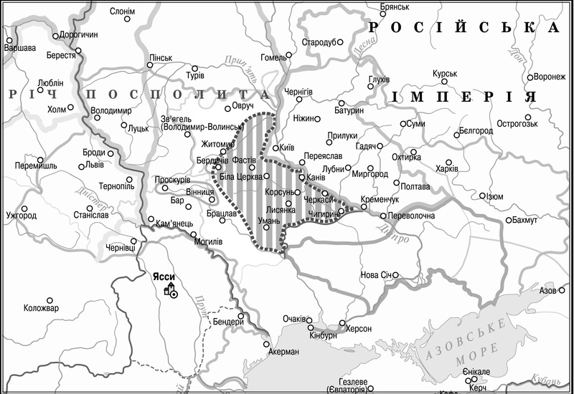
А - охоплені Коліївщиною
Б - Гетьманщини
В - Вольностей Війська Запорозького
Г - опришківського руху

3. Підберіть події до вказаних дат: 1734 р., 1769 р., лютий 1768 р., 1738-1745 рр., 1793 р., 1772 р., 1774 р., 1795 р.

